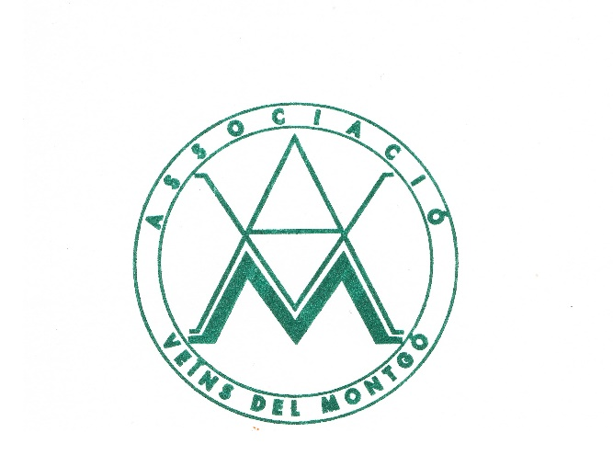

ORDEN DEL DIA
16/11/2020
A las 20.00 horas
Sala de conferencias – Casa de la Cultura

- Comentarios sobre la última reunión con el regidor de barrio del 06/11.
- Campaña : Recuperem el Montgó + documento .
- Asuntos , varios.
- Ruegos y preguntas.

RECORDATORIO: ROGAMOS QUE Los que todavía no han pagado La cuota de 2020 de la Asociación que es de 8,00 euros anuales , que la hagan efectiva de preferencia en la cuenta de BANKIA n° IBAN ES82 2038 6348 4960 0037 0767

NOTA: Nuestro correo electrónico es: chuc.infomontgo@gmail.com
Nuestra página web es: www.veinsdelmontgo.es
Nuestra cuenta Facebook es: Associació de Veïns del Montgó

Christine Huc
Atentamente,
Junta Directiva

